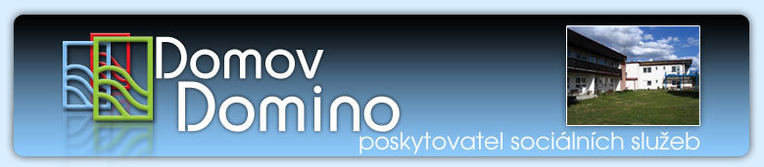
Domov Domino
poskytovatel sociálních služeb
Zavidov 117, 270 35 Petrovice

René Gacka
Svítíme zdravě
Mlýnská 1490
Kolín 280 02
IČ: 87733757
DIČ: CZ7110045514

Objednávka

Objednávám výměnu svítidel dle cenové nabídky ze dne 6. 12. 2017, cena je limitovaná částkou 59 723,-Kč

……………………………………
Mgr. Hana Rusňáková, řed.

V Zavidově 19. 12. 2017

razítko

Fakturační a dodací adresa
Domov Domino, poskytovatel sociálních služeb
se sídlem Zavidov 117
270 35 Petrovice
IČ 71209859

Datum přijetí objednávky 16.12.2017

…………………………….
René Gacka, majitel

razítko

